Конспект занятия в старшей группе "Путешествие в страну Здоровья"
(с родителями)
Цели и задачи: Формировать валеологическую культуру подрастающего поколения;
Закреплять у детей представления о здоровом образе жизни;
Учить применять правила сохранения и укрепления здоровья в повседневной жизни.
Материалы: карта Страны Здоровья; предметы гигиены (мыло, мочалка, полотенце, зубная паста, зубная щетка, расческа, туалетная бумага, ватные палочки) и предметы общего использования (игрушка, книга, ключ, зеркало); карточки-пиктограммы (грусть, радость); карточки с изображением продуктов питания.
Интеграция образовательных областей: физическое развитие, познавательное развитие.
Ход занятия.
Воспитатель: - Ребята, сейчас вы, как воспитанные люди, поздоровались с нашими гостями.
Воспитатель: - А что вы сделали, когда сказали «здравствуйте»?
Дети: (пожелали кому-то быть здоровым).
Воспитатель: - Что значит, «быть здоровым»?
Дети: (когда ничего не болит, руки – сильные, ноги – быстрые, зубы – крепкие, волосы – красивые).
Воспитатель: Какое настроение у здоровых людей ?
Дети: (веселое, радостное).
Воспитатель: - Вы уже многое знаете о том, что нужно делать, чтобы быть по-настоящему здоровыми. Предлагаю вам сегодня отправиться в необычную страну – Страну Здоровья.
- Хотите узнать, что там необычного? Тогда давайте подойдем к карте.
Дети подходят к карте "Страны Здоровья".
Воспитатель: Как и во всех странах, в "Стране Здоровья" есть города. Мы с вами погостим во всех. Посмотрите, какая дорога соединяет города "Страны Здоровья"

Дети: (железная дорога).
Воспитатель: Значит, на чем с вами поедем?
Дети: (на поезде).
Воспитатель: Занимаем места в поезде. Чтобы поезд тронулся, нужно сказать волшебные слова:" Я здоровье сберегу, сам себе я помогу!"
Под музыку дети «паровозиком» двигаются по группе.
Город «Зарядкино».
Воспитатель: - Жители этого городка очень любят делать зарядку. Как вы думаете, зачем нужно делать зарядку?
Дети: (чтобы быть сильными, выносливыми, быстрыми, гибкими).
Воспитатель: Жители города "Зарядкино" любят, чтобы зарядка была веселая, задорная. Давайте, покажем им нашу зарядку.
«Солнышко лучистое»
Воспитатель: Жители "Зарядкино" вам благодарны за новые упражнения и на прощанье дарят вам такое пожелание:
"Чтобы вы никогда и ничем не болели,
Чтобы щеки здоровым румянцем горели,
Чтобы было здоровье в отличном порядке,
Всем нужно с утра заниматься (зарядкой)!"

Воспитатель: - Но нам пора отправляться дальше. Занимайте места в поезде. Вспоминаем наш девиз: «Я здоровье сберегу, сам себе я помогу! »
Город «Чистюлькино».
Воспитатель: Какое интересное название! Как вы думаете, что любят жители "Чистюлькина"?
Дети: (чистоту, порядок, мыться, чистить зубы).
Воспитатель: А зачем нужно соблюдать чистоту?
Дети: (чтобы не было грязи).
Воспитатель: А чем опасна грязь?
Дети: (в ней живут микробы)
Воспитатель: Кто такие «микробы»?
Воспитатель: Все мы с вами видели на руках грязь!
А в грязи живут микробы, незаметные для глаз.
Если, руки не помыв, пообедать сели вы,
Все микробы эти вот к вам отправятся в живот!
- Как можно победить грязь, а значит, и микробов?
Дети: (нужно мыть руки с мылом).
Воспитатель: От простой воды и мыла
У микробов тает сила!
Воспитатель: - Но ведь не только мыло поможет избавиться от микробов. Есть и другие предметы – помощники чистоты. Назовите их.
Загадки.
Дети: (полотенце, мочалка, расческа, зубная паста, туалетная бумага).
Воспитатель: Почему говорят, что предметы эти гигиеничные, очень-очень личные?
Дети: (у них должен быть один хозяин).
Игра «Разложи предметы»
Воспитатель: Давайте проверим, как вы умеете различать предметы, которыми могут пользоваться все, и предметы, которыми можно пользоваться только лично. Перед вами - коробка. В ней вещи, которыми вы все пользуетесь. Ваша задача – разложить эти предметы в две корзинки. В зеленую корзинку вы положите предметы гигиены, личные. В красную – те предметы, которыми могут пользоваться все люди.
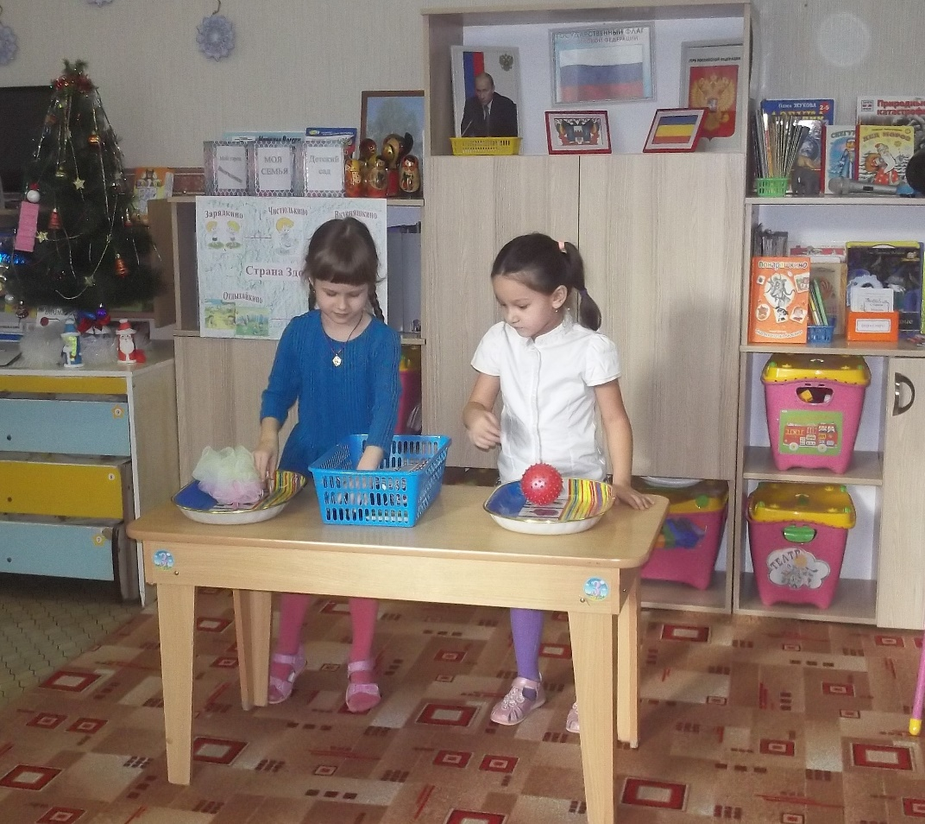

Воспитатель: - Молодцы, ребята! Жители города Чистюлькино дарят вам на прощание такое напутствие:
Наш совет совсем несложный:
Будьте с грязью осторожней!
Воспитатель: - Ну, а нам пора отправляться дальше. Садимся в поезд. Вспоминаем наш девиз.
"Я здоровье сберегу,
Сам себе я помогу!"
Город «Вкусняшкино».
Воспитатель: - М-м-м, как тут вкусно пахнет! Я чувствую, как пахнет булочками! А вы какие запахи чувствуете?
Ответы детей: (дети фантазируют).
Воспитатель: Жители города "Вкусняшкино" любят угощать гостей. Но они хорошо знают, какие продукты полезны для нас, а какие вредны. А вы – знаете? Проверим?
Игра «Вредно-полезно»
(На магнитных досках висят пиктограммы – графическое изображение эмоции "грусть" и "веселье".Дети берут карточки с изображением продуктов питания. По сигналу подходят к доскам и прикрепляют карточки под нужную пиктограмму)
Воспитатель: Торты, пряники, конфеты
Детским так вредят зубам!
Ешьте овощи и фрукты,
Чтоб не бегать к докторам!
Воспитатель: - Представьте себе, что вы – поварята. Я вам буду называть продукты, а вы скажете, какое блюдо можно приготовить из этих продуктов.
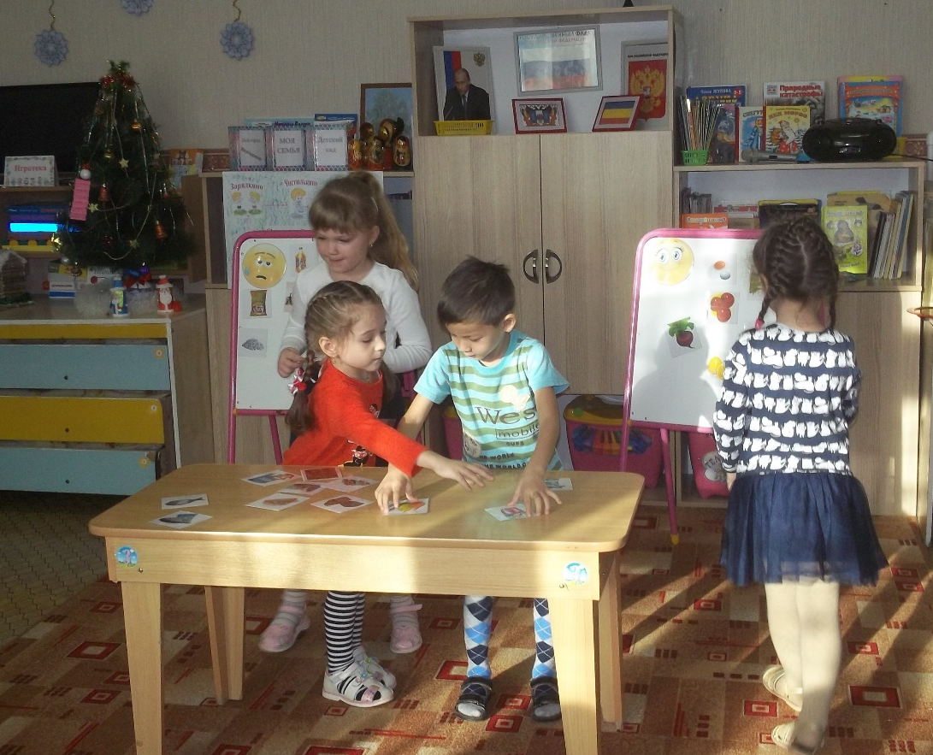

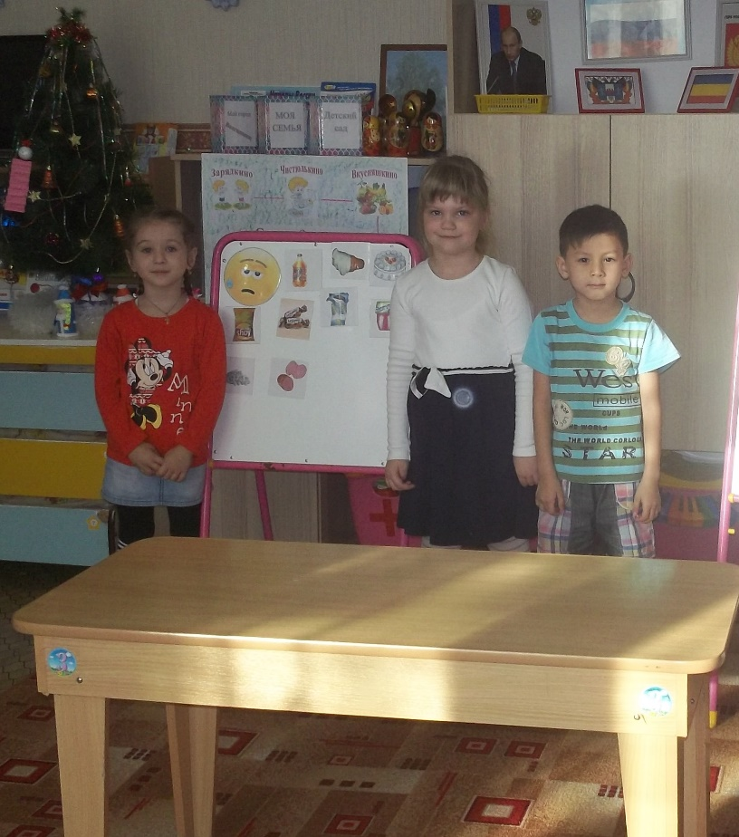
Игра «Поворята»
Воспитатель: • Гречневая крупа, молоко, немного сахара и масла.
Дети: (гречневая каша)
Воспитатель: • Молоко, яйца, немного соли и масла.
Дети: (омлет)
Воспитатель: • Вишня, вода, сахар.
Дети: (вишневый компот)
Воспитатель: А что можно приготовить из капусты, свеклы, морковки, лука?
Дети: (салат, борщ).
Воспитатель: Вот сейчас мы с вами сварим огромную кастрюлю настоящего борща. Встаньте в круг. «Повяжите» фартуки. Вымойте руки. Готовы?

Физминутка «Поварята»
Под веселую музыку дети выполняют движения:
Трут морковку, свеклу;
Режут капусту и лук
Солят, перчат
Помешивают ложкой
Смотрят в кастрюлю, не готово ли, нюхают.
Воспитатель: - Замечательный борщ получился! Жителям "Вкусняшкино" он очень понравился, и они на память нам дарят такое напутствие:
Прежде, чем за стол вам сесть,
Вы подумайте, что съесть!
- А мы садимся в поезд, вспоминаем наш девиз:
Я здоровье сберегу,
Сам себе я помогу!

Город "Дыхание".
Воспитатель: - Что значит: дышать?
Дети: (это когда вдыхают и выдыхают воздух)
Воспитатель: Кто умеет дышать?
Дети: (звери, птицы, растения, люди).
Воспитатель: А жители города "Дыхание" могут научить нас дышать с пользой, чтобы человек был здоровым. Я покажу вам несколько упражнений и расскажу, для чего они. Мы будем дышать со звуками.
Упражнение на дыхание (султанчик, бабочка, снежок)
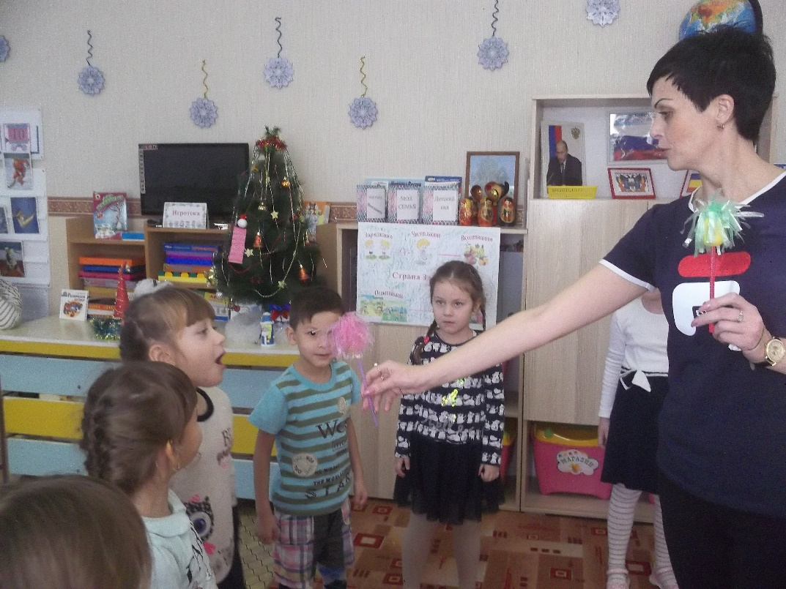
А теперь пора нам в путь. Нас ждет последний город. Наш девиз:…
Город "Отдыхай-ка".
Воспитатель: - Почему этот город так называется?
Дети: (жители любят отдыхать).
Воспитатель: Отдыхать тоже нужно уметь. Отдохнете ли вы, если будете играть на компьютере?
Воспитатель: Долго смотреть мультики по телевизору?
Дети: Валяться с раскрасками на диване?
Дети: А как можно отдыхать?
Дети: (можно ходить в кино, в цирк, в парк, гулять на детской площадке, на стадионе).
Изготовление нестандартного оборудования по ЗОЖ.
Воспитатель: А сейчас мы с вами отдохнем на полянке. Сядьте в круг, возьмитесь за руки. Закройте глаза и слушайте мой голос. Вокруг тихо, спокойно. Солнышко греет сверху, и его лучи ласково гладят ваши плечи, головы. Вам тепло, спокойно. Вокруг только птички тихонько щебечут. Они вам совсем не мешают. Почувствуйте, как по вашим рукам течет ручеек, и стекает прямо на землю. Вместе с водой утекает ваша усталость. Вам хорошо, спокойно. Посидите так немного, послушайте, как журчит ручеек. Вот вы отдохнули. Откройте глаза, потянитесь как следует, улыбнитесь друг другу.
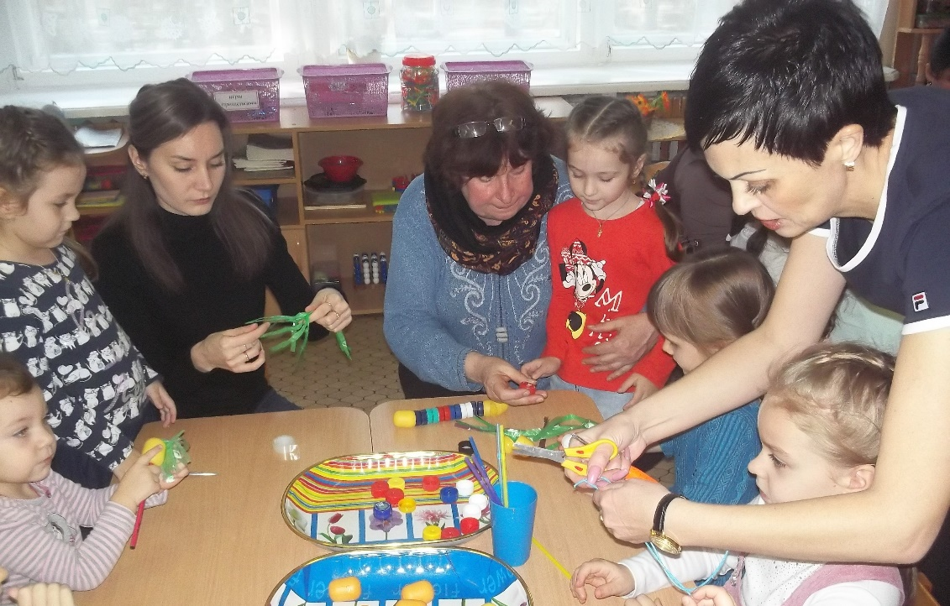

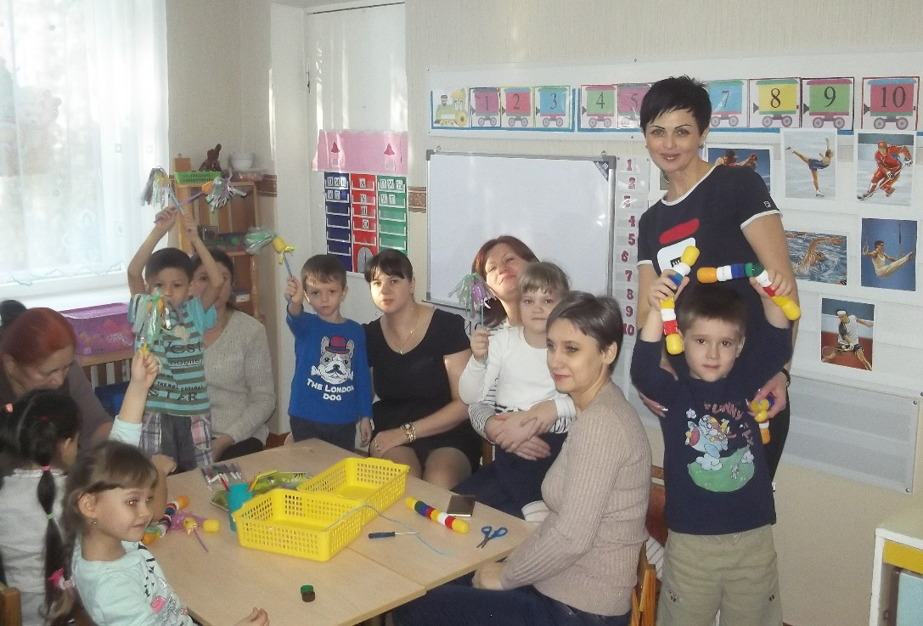
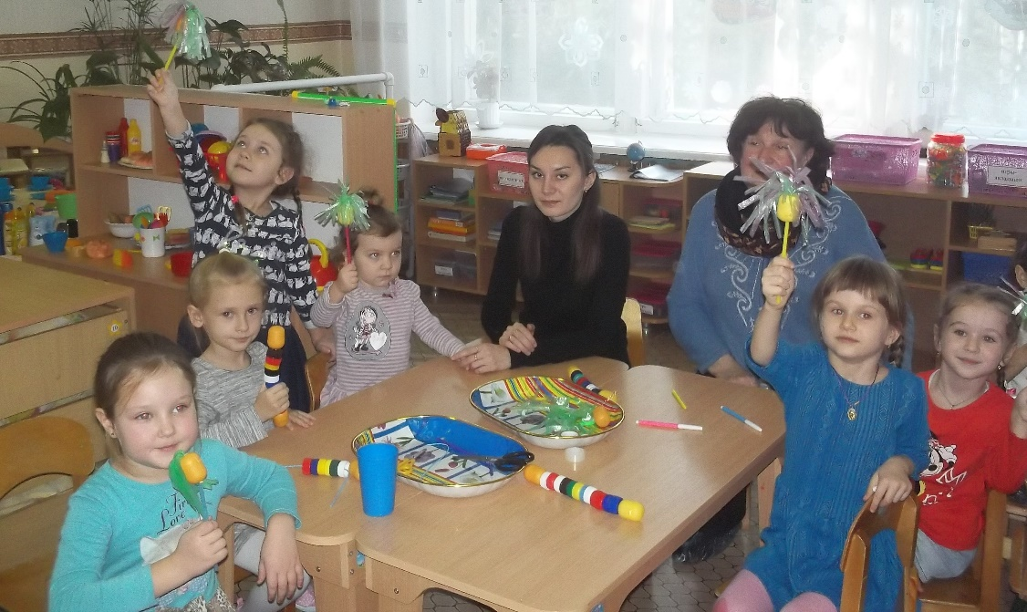
Рефлексия
Воспитатель: Ребята, пока мы с вами отдыхали, мы снова очутились в садике, наше путешествие в Страну Здоровья закончилось.
Воспитатель: - Вам понравилось путешествие? Давайте подойдем еще раз к карте, вспомним, какие же правила надо выполнять, чтобы быть здоровым.
"Каждый должен твердо знать:
Здоровье надо сохранять!
Нужно спортом заниматься,
Нужно правильно (питаться,
Руки мыть перед едой,
И вообще дружить с (водой!
Глубже дышать, кислород поглощать!
Больше гулять, с друзьями (играть!
И тогда все люди в мире
Долго-долго будут жить!
И запомните: здоровье
В магазине не купить!"

